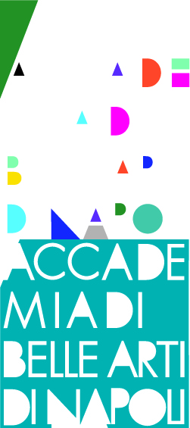ACCADEMIA DI BELLE ARTI DI NAPOLI

**anno accademico 2013/14**

_____________________________________________________________________

# Fashion Design 1

c.f. 6

**Prof. ssa Maddalena Marciano**

|  |
| --- |
| **Finalità del corso** |
| Il corso ha come fine l'apprendimento della fase progettuale e tecnica che conduce alla formulazione e la definizione di un *concept*. Inoltre si realizzerà un prodotto partendo da un percorso di ricerca che opera una sintesi tra obiettivi progettuali, processi tecnologici e produttivi, e contesto di mercato con tendenze di consumo. |

|  |
| --- |
| **Programma** |
| Il Corso di Laboratorio di Fashion Design orienta l’allievo verso la **figura completa dello stilista,** professionista che sa occuparsi del prodotto moda dalla sua fase iniziale – progettuale, fin oltre la realizzazione, ovvero nel delicato passaggio in cui un prodotto deve funzionale a livello di immagine. L’obiettivo del corso è quello di far apprendere agli allievi tutti gli elementi che concorrono alla realizzazione di una collezione di moda, si parte dal taglio di capi base per poter collaudare e arrivare a realizzare tutti i modelli di d’abbigliamento ed ottenere, trasformando così, qualsiasi figurino ideato.  Si industrializza il modello, studiandolo in modo da renderlo eseguibile nel minor tempo possibile, evitando il maggior numero di operazioni (cuciture, riprese, occhielli, …). Infine si realizza il grafico di piazzamento per economizzare il consumo del tessuto. **Lo sviluppo delle linee e la realizzazione della collezione rappresentano il fulcro fondamentale su cui è strutturato il corso.**  Contenuti:  Organizzazione didattica  I laboratori applicativi prevedono esperienze di ricerca di un *concept*, esercitazioni di disegno, progettazione di una linea, fino alla definizione del campionario di una collezione, passando attraverso la ricerca dei tessuti e dei materiali.  Programma laboratorio:  -Elementi di proporzione della figura umana  -Elementi di geometria piana  -Concetto di drittofilo, di trama e ordito della stoffa, cenni di merceologia tessile  -Metodologia del rilevamento delle misure e tabella misure standard  -Analisi del figurino e disegno a plat  3. Sviluppo del prodotto  Questa fase prevede la sintesi e la rielaborazione delle fasi precedenti in funzione dell'evoluzione del progetto, lo sviluppo definitivo e la definizione degli aspetti tecnici del prodotto finale:  - Sviluppo del prodotto finale.  - Redazione del book finale di presentazione del progetto. |

|  |
| --- |
| **Modalità d’esame** |
| La valutazione finale avverrà sulla base delle esercitazioni e degli elaborati prodotti alla conclusione delle tre fasi, presentati collegialmente alla classe.  Degli elaborati intermedi e finale verranno valutati i seguenti aspetti:  Capacità di rappresentazione, coerenza metodologica, approfondimento della ricerca e del progetto, capacità retoriche e relazionali, capacità critiche e attitudini al progetto, partecipazione attiva e puntuale. |

|  |
| --- |
| **Bibliografia** |
| * Bruno Munari, Da cosa nasce cosa, La Terza. * Bertola, P.; Colombi, C. (a cura di), MetaModa. Percosi di ricerca per il design del prodotto moda Maggioli Editore, Santarcangelo di Romagna (RN), 2010 |

Dennic Chunman Lo,”Modelli per la moda”, Logos,2011

* Anette Fisher ,”Construction”, An Ava Book, USA,2009
* Linda Maynard,”Manuale delle tecniche di cucito per l’alta moda”Il Castello, 2010
* Laird Borrelli, “*Lo stile degli stilisti, i bozzetti dei grandi*”, De Agostini, Milano, 2008
* Gabriella D’amato, “*Moda e Design, stili e accessori del novecento*”, Bruno Mondatori, Milano 2007
* Sue Jenkin Jones, “*Professione stilista*”, Modena: Logos ( edizione italiana di Faschino design, London
* Laurence King, 2002, Central Saint College of Art and Design,The London Istitute).